6. Grahovo – POUK NA DALJAVO PRI GLASBENI UMETNOSTI
(3. teden: 16. 11. do 20. 11. 2020)

Dragi učenci,
tokrat sem za vas pripravila križanko, s katero boste deloma ponovili že obravnavano snov, deloma pa boste spoznali tudi nekaj novih pojmov, ki jih morate poznati. Križanko lahko natisnete (če imate možnost) in jo rešeno prilepite v zvezek za glasbeno umetnost, lahko pa v vaše zvezke zgolj zapišete odgovore na posamezno vprašanje.
Če boste imeli pri reševanju težave, si lahko pomagate z zapiski v vaših zvezkih in učbenikom za glasbeno umetnost, lahko pa svoje odgovore poiščete na spletu.

24. 11. ob 8.45. uri (2. šolska ura) bomo imeli kratko zoom-srečanje, na katerem se bomo dogovorili o datumu ustnega preverjanja in ocenjevanja znanja. Povezavo za naše srečanje bom objavila na oglasni deski, ki jo bom posebej za vaš razred ustvarila v eAsistentu.

Lepo vas pozdravljam,
vaša učiteljica Jasmina Žagar

VOKALNA IN INŠTRUMENTALNA GLASBA

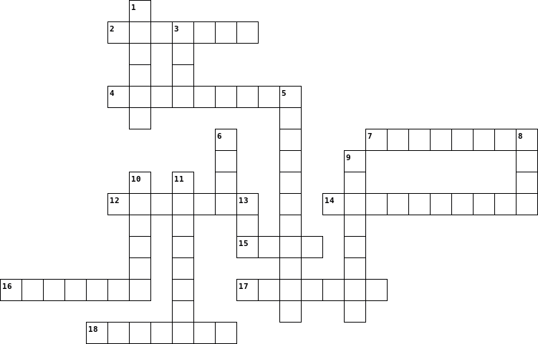

Vodoravno  2. Drugo ime za dušilec zvoka pri npr. trobenti.  4. Notni zapis skladbe z vsemi inštrumentalnimi in vokalnimi parti, kjer so notni zapisi razporejeni eden pod drugim. Običajno jo uporablja dirigent.  7. Glasbenik, ki vodi orkester.  12. Najvišje zveneče godalo.  14. Glasbenik, ki vodi zbor.  15. Zasedba treh inštrumentalistov.  16. Inštrument s tipkami, znan tudi kot predhodnik klavirja.  17. Drugo ime za pozavno.  18. Zasedba, sestavljena iz 5 izvajalcev. |  | Navpično  1. Najvišji ženski glas.  3. Zasedba dveh pevcev.  5. Pihalo, ki ima ustnik z dvojnim trsnim jezičkom na ukrivljenem podaljšku ter hruškast odmevnik.  6. Drugo ime za francoski rog, ki je trobilo.  8. Trobilni kvintet sestavljata 2 trobenti, francoski rog, pozavna in basovsko trobilo ___________.  9. Melodično tolkalo s kovinskimi ploščicami, resonatorji in pedalom.  10. Mala flavta, ki je najvišje zveneče pihalo.  11. Pihalo iz ebenovine in ustnikom z enojnim trsnim jezičkom.  13. Najnižji ženski glas.

